Инструкция по установке
комплекта защитно-декоративных аксессуаров
Решетка передняя мини d 76/51
для TOYOTA LC PRADO 150
NL15551104
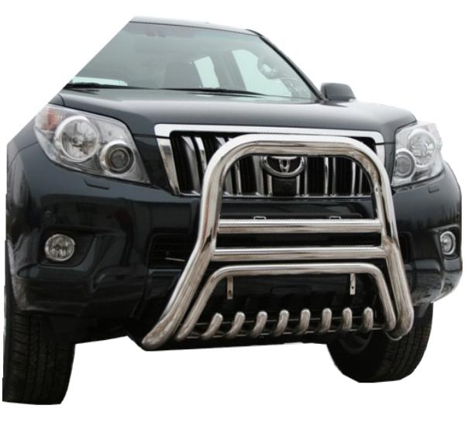

 |  |  |  | Уважаемый Покупатель!
Мы благодарим Вас
за приобретение нашей продукции
Для успешной установки аксессуара Вам понадобится:
 | 1. | Головки 10, 13, 19 с воротком
 | 2. | Ключ 13

Монтажный комплект:

1 | Решетка, 1 шт. |  | 2 | Кронштейн правый, 1шт. |  | 3 | Кронштейн левый, 1шт.
1 | 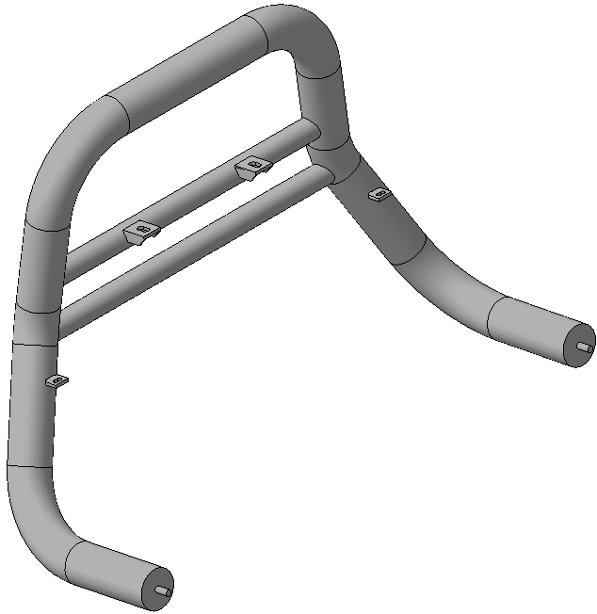 |  | 2 | 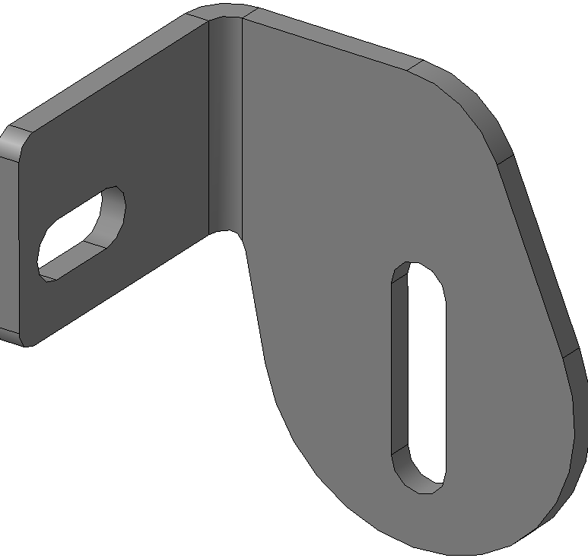 |  | 3 | 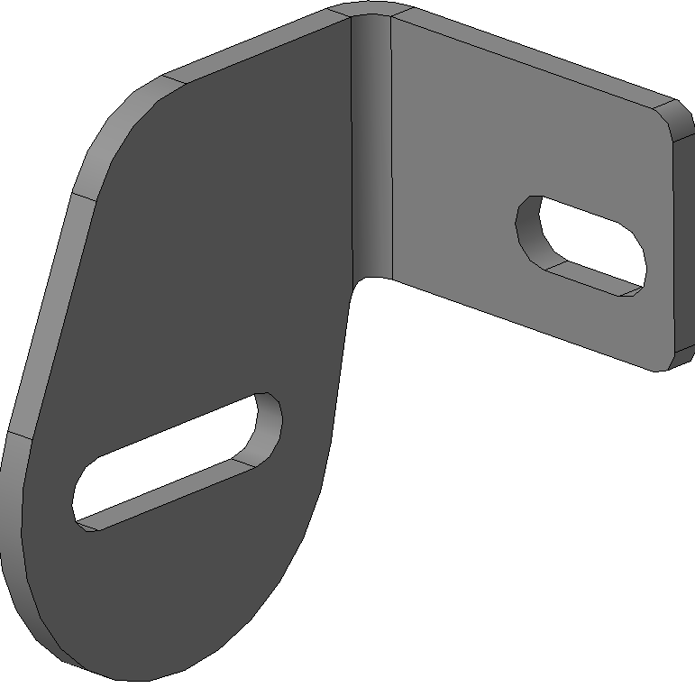

4 | Пластина, 2шт. |  | 5 | Пластина номера, 1шт. |  | 6 | Втулка, 2шт.
4 | 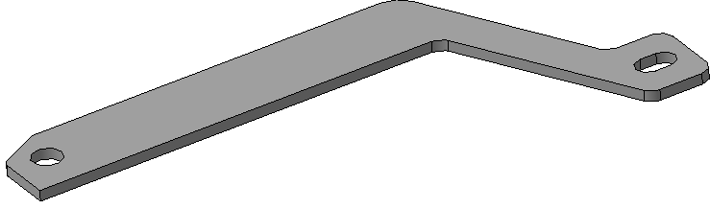 |  | 5 | 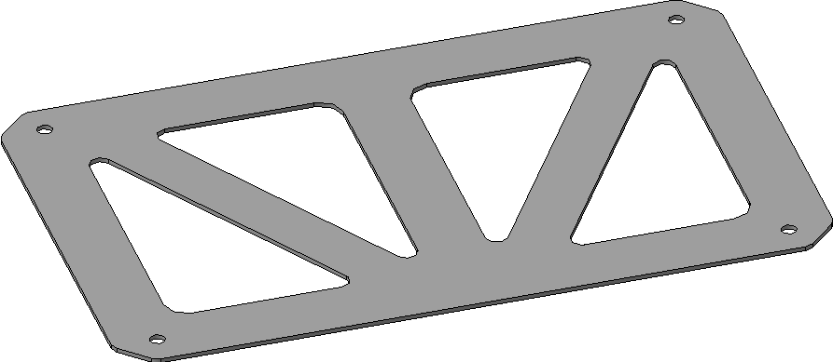 |  | 6 | 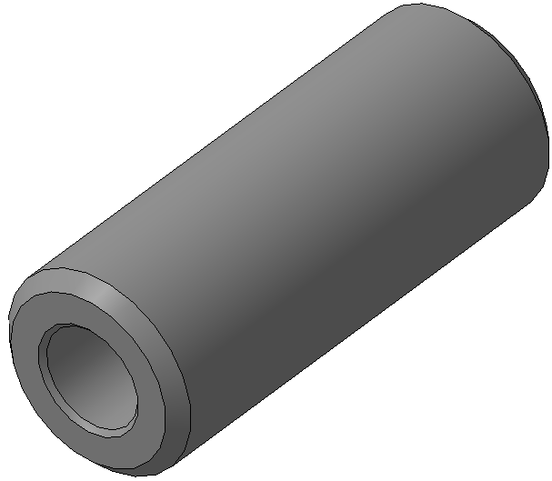

Крепеж:

7 | 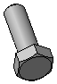 | Болт М8х25 (нерж.)  2шт. |  | 8 |  | Болт М8х170  2шт. |  | 9 |  | Болт М12х1,25х30  2шт. |  | 10 | 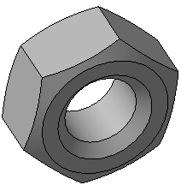 | Гайка 8  (нерж.)  2шт

11 |  | Гайка 8  2шт |  | 12 |  | Гайка 12  (нерж.)  2шт |  | 13 |  | Шайба 8 (кузов, нерж.)  4шт |  | 14 |  | Шайба 8 (кузов.)  4шт

15 |  | Шайба 12 (кузов, нерж.)  2шт |  | 16 |  | Шайба 12 (кузов)  2шт |  | 17 |  | Гровер 8  (нерж.)  2шт. |  | 18 |  | Гровер 8  2шт.

 |  |  |  | 19 |  | Гровер 12  (нерж.)  2шт. |  | 20 |  | Гровер 12  2шт.
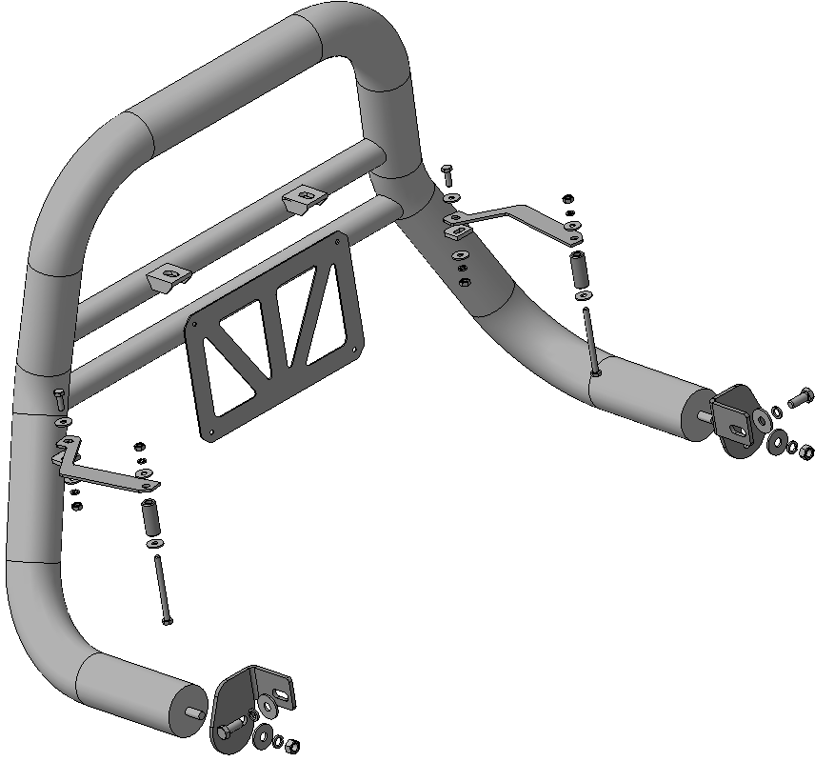
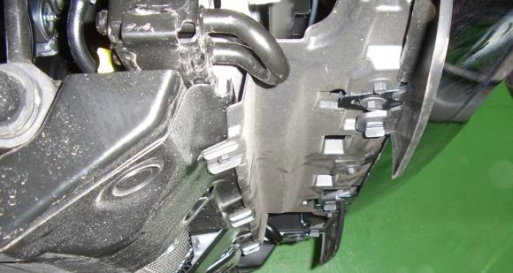
Шаг 1
Демонтировать брызговики из под переднего бампера, вывернув фиксаторы (4шт.)
Демонтировать защитный пыльник моторного отсека, отвернув 5 болтов.
Инструмент: Головка 10 с воротком.

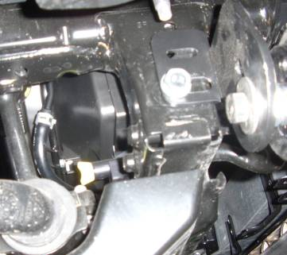 | 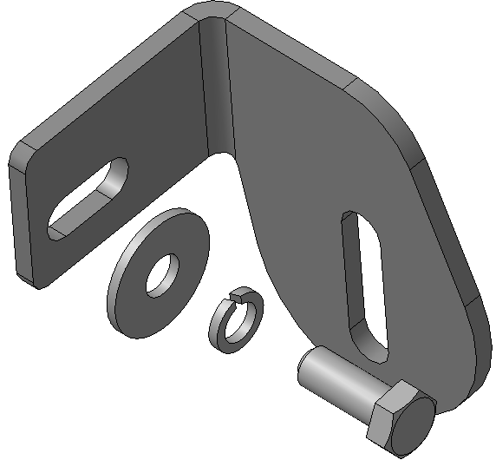  2  9, 16, 20
Шаг 2
Установить кронштейны поз.2 и 3 на кронштейны под лонжеронами (справа и слева), закрепить крепежом поз.9, 16 и 20.
Инструмент: Головка 19 с воротком.

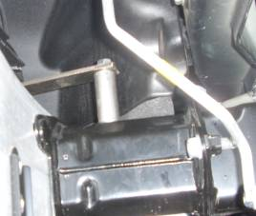 | 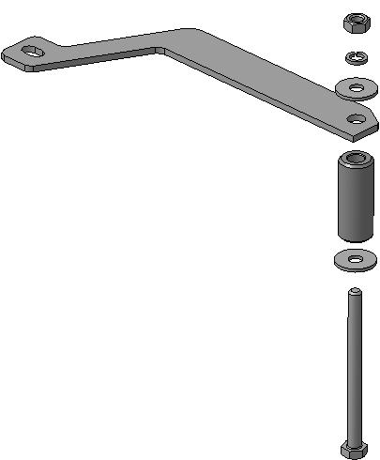  11, 14, 18  8, 14  6  4
Шаг 3
Установить на передние части лонжеронов пластины поз.4 (через решетку в бампере, справа и слева), закрепить крепежом поз.8, 11, 14 и 18 через втулки поз.6.
Инструмент: Головка 13 с воротком, ключ 13.

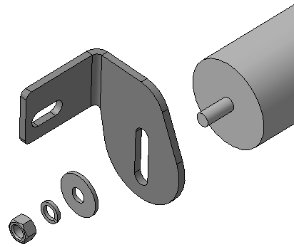  12, 16, 19 | 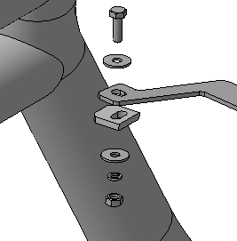  7, 13  10, 13, 17
Шаг 4
Установить решетку поз.1 на кронштейны поз.2 и 3, закрепить крепежом поз.12, 16 и 19.
Закрепить решетку к пластинам поз.4 крепежом поз.7, 10, 13 и 17
Инструмент: Головка 13, 19 с воротком, ключ 13.

Шаг 5
Выровнять решетку, окончательно затянуть крепеж, установить номерной знак на пластину поз.5.
Инструмент: Головка 13, 19 с воротком, ключ 13.

Шаг 6
Подрезать по месту пыльник моторного отсека, установить его на место.
Подрезать по месту брызговики, установить их на место.
Инструмент: Головка 10.

ПОЗДРАВЛЯЕМ С УСПЕШНОЙ УСТАНОВКОЙ!

